인공지능 이론 및 프로그래밍 Term Project
2020년 11월 3일 (화)
인원 4-5명 (마감: 11월 10일까지, 이후 임의로 팀 배정)
15주차에 Webinar형식으로 2회에 걸친 발표.
평가는 peer review와 심사위원의 평가.

과제의 교육적 목표
- Deep Learning (DL)을 이해하고, 이를 구현하여 training과 evaluation을 진행한다.
- Image processing을 이해하고 real-time image processing을 진행한다.
- NVIDIA Jetson Nano를 이용한 edge computing 기반 DL을 구현하고 응용한다.

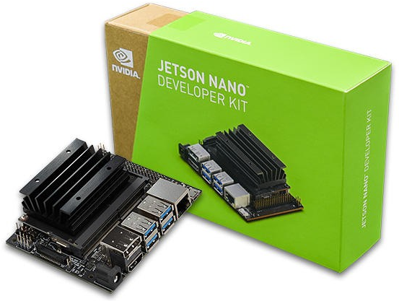
그림 1. NVIDIA사의 Jetson Nano

Task 1.
- YOLO + OpenCV를 이용한 embedded edge computing (NVIDIA Jetson nano) 환경에서의 real time object detection을 구현하라.
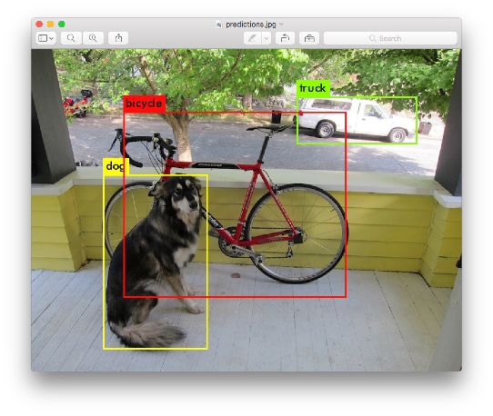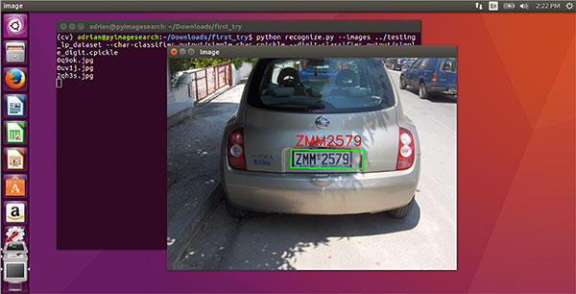
그림 2. YOLO와 OpenCV를 활용한 예제들
Task 2.
- Task 2-A. Colab 환경에서 CNN from scratch 모델을 CIFAR-100 data에 대하여 training 시켜라.
- Task 2-B. Task 2-A에서 training한 모델을 사용하여 CIFAR-100 data를 Jetson Nano에서 evaluate 하라.
* CIFAR-100이란? 32x32 pixel로 100개의 class가 600개씩 묶여 있는 image dataset
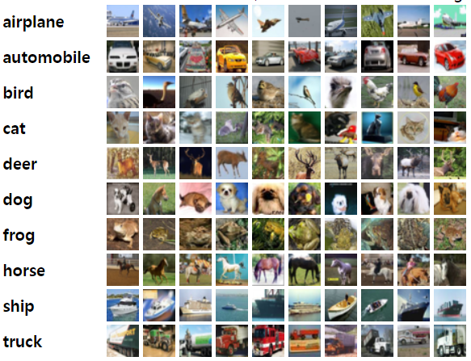
그림 3. CIFAR-10 dataset의 부분집합. CIFAR-10은 CIFAR-100에서 이 그림에 있는 10개의 클래스(airplane, automobile, …, truck)를 뽑고 각 클래스는 6000개의 data로 구성함.
이 그림에서는 10개만 보여줌.
Task 3.
- Task 3-A. Colab 환경에서 기존의 잘 알려진 3개의 image classification모델 (Ex: VGG-net, Alex Net, LeNet, etc.) 에 대하여 transfer learning을 진행하라.
- Task 3-B. Jetson Nano 환경에서 transfer learning을 진행한 3개의 모델에 대해 evaluate 하라.
- Task 3-C. Task 3-B의 evaluate 결과와 Task2-B의 evaluate 결과를 비교 분석하라.
- Task 3-D. Task 3-A에서 만든 모델을 최상의 accuracy를 갖도록 hyper parameter를 optimal tuning 하라.

